TRANSPARÊNCIA PASSIVA




2020
Relatório de Pedido e Recurso de Acesso à Informação
Sistema e-SIC


Sumário
- Pedidos de Acesso à Informação 3
  - Do Perfil dos Demandantes 3
- Dos Recursos 5
  - Perfil do Recursante 5

Pedidos de Acesso à Informação

A OGE-RJ implementou o Sistema Eletrônico do Serviço de Informações ao Cidadão (e-SIC), para o cumprimento da transparência passiva, permite que qualquer pessoa, física ou jurídica, encaminhe pedidos de acesso à informação, acompanhe o prazo e receba a resposta da solicitação realizada à Ouvidoria. Durante o exercício de 2020, a OGE-RJ recebeu 98 (noventa e oito) Pedidos de Acesso à Informação direcionados à CGE, apresentando a seguinte situação:
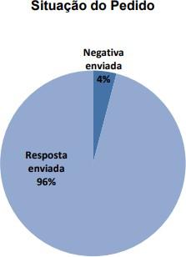

Fonte: Sistema e-SIC

Do Perfil dos Demandantes

No âmbito da Transparência Passiva podemos considerar diversos aspectos para caracterizar o perfil do demandante à informação, dentre eles destacamos a Natureza quanto a Pessoa Física ou Jurídica; Gênero; Faixa Etária; Escolaridade e Profissão.

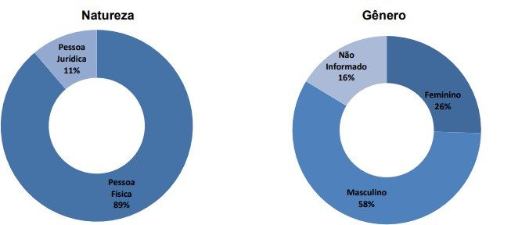

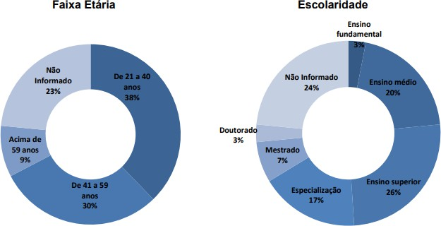

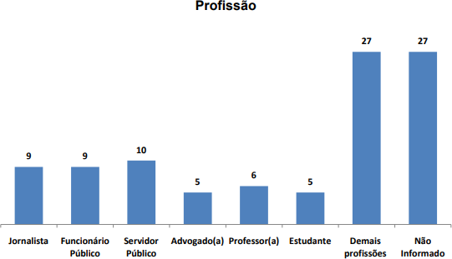

Fonte: Sistema e-SIC
A análise do perfil do demandante revela que 89% são Pessoas Físicas, com 59% do Gênero Masculino, se concentram na faixa etária de 21 a 40 anos, sendo que do total dos demandantes 26% apresentam Ensino Superior e 9% são Servidores Públicos.

Dos Recursos

Conforme estabelecido no inciso IV do art. 11 da Lei Estadual nº 7.989/2018, que delegou à OGE-RJ competência para julgar os recursos interpostos contra decisão exarada pelo titular do órgão ou entidade, dentro das normas que regem o acesso à informação, além dos seus, esta Ouvidoria recebeu, durante o exercício de 2020, 27 recursos de sua competência como Unidade de Ouvidoria em 1ª Instância.

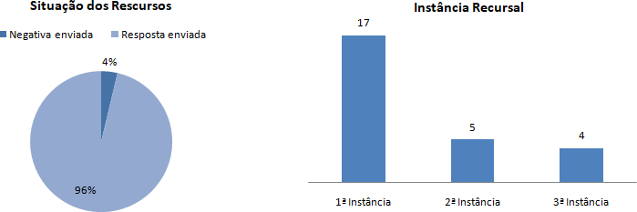

Fonte: Sistema e-SIC

Perfil do Recursante

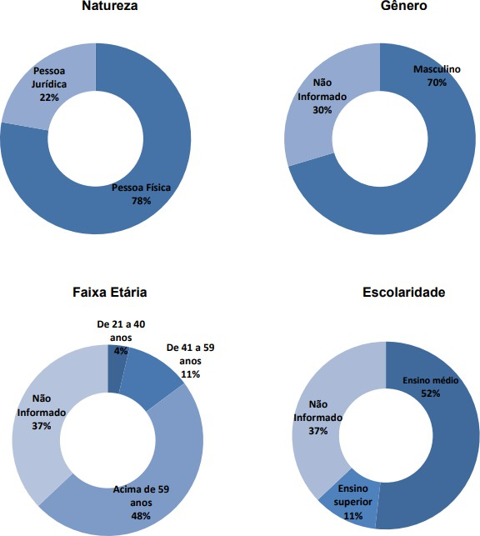

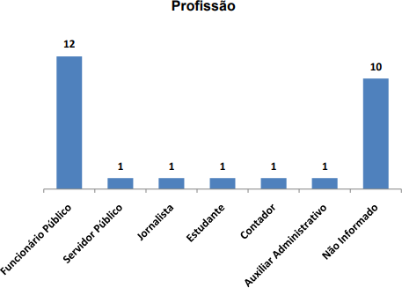

Fonte: Sistema e-SIC
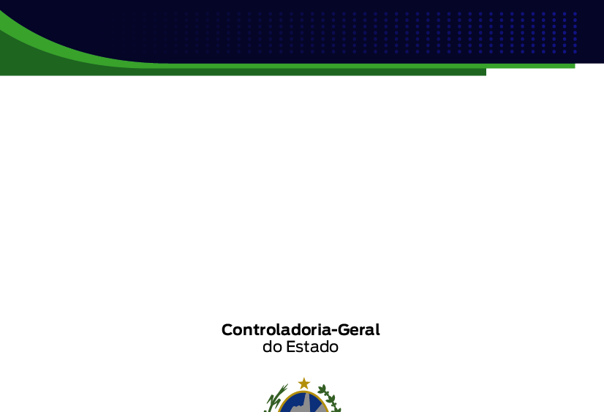
:

A análise do perfil do recursante revela que 78% são Pessoas Físicas, com 70% do Gênero Masculino, se concentram na faixa etária acima de 59 anos, sendo que do total dos demandantes 52% apresentam Ensino Médio e 44% são Funcionários Públicos.

